Муниципальное бюджетное дошкольное образовательное учреждение Детский сад общеразвивающего вида с приоритетным осуществлением деятельности по социально – личностному направлению развития воспитанников №30 «Веселинка»

**О чем говорит детский рисунок?**

*Консультация для родителей*

Составитель:

Кусова Н.Ю.,

Воспитатель МБДОУ №30 «Веселинка»

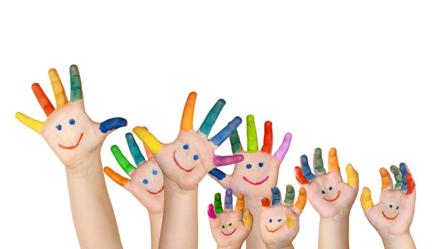

**О чем говорит детский рисунок**

Когда ребенок начинает удерживать пишущий предмет в руке, он всегда стремится оставить после себя след. Любая поверхность может стать холстом для юного художника: и новые обои, и мебель, и пол. Желание изрисовать все и вся – нормальный этап развития ребенка, поэтому родителям придется набраться терпения и наблюдать за тем, как меняются образы и сюжеты детских рисунков. В определенный момент ребенок начинает не просто марать бумагу, а изображать всяких неведомых существ. Такие рисунки отражают внутренний мир маленького человечка, и сегодня мы будем разбираться, как «читать» детский рисунок.

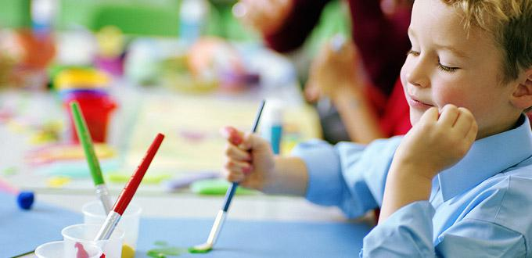

**Как рисунок расположен на листе**

Все пространство листа можно представить как известную со школы систему координат с двумя осями. Точка их пересечения – это центр листа. Самый благоприятный вариант – когда рисунок находится именно в центре.

Вертикальная ось — самооценка ребенка и его ощущение своего положения в коллективе.

* Рисунок смещен по вертикали вверх – высокая самооценка, желание завоевать высокое положение в коллективе (иногда такие детки страдают как раз от того, что их собственное высокое мнение о себе не разделяется окружающими).
* Рисунок смещен по вертикали вниз – заниженная самооценка, робость, низкая уверенность в себе, шаткое положение в коллективе (ребенка не признают в коллективе.

Горизонтальная ось — ось времени. Левая часть оси ассоциируется с прошлым, а правая – с будущим.

* Рисунок расположен левее от центра – ребенок больше устремлен в прошлое. Такие дети больше «в себе», строят мало планов и мало мечтают, проявляют мало активности.
* Рисунок расположен правее от центра – ребенок устремлен в будущее, он часто на позитивной волне, очень деятельный и активный.

**Анализируем элементы образа**

**Голова**

Значение имеет положение головы и лица.

* Если голова повернута вправо – ребенок нацелен на осуществление своих замыслов и планов. Если он что-то задумал – он это пробует реализовать, даже несмотря на то, что некоторые затеи он бросает на полпути.
* Если голова повернута влево – планы и задумки в основном остаются в голове, ребенок не предпринимает попыток осуществить свои идеи из-за нерешительности.
* Если голова расположена прямо – ребенок сосредоточен на себе, эгоистичен, имеет высокую самооценку.

**Уши**

Если к голове пририсованы уши – это означает, что ребенок готов слушать. Это может проявляться как познавательный интерес (слушает информацию), а может – как интерес к мнению других людей (во всем слушает других).

**Глаза**

В рисунке глаза – символ страха, особенно если они большого размера, четко прорисованы, много раз обведены. Заметные и большие глаза – символ сильного страха. Прорисованные ресницы говорят о некотором кокетстве, внимании к собственной внешности, желании понравиться.

**Рот**

Рот может быть нарисован по-разному: открытым, закрытым, просто линией или настоящими губами.

* Четко нарисованные губы говорят о чувственности ребенка.
* Если акцент сделан на язык – ребенок очень разговорчив.
* Иногда нарисованы и губы, и язык. Это указывает на выраженность обоих качеств.
* Если рот открыт, но ни языка, ни губ нет, особенно, если есть штриховка – ребенок очень боязливый, легко может испугаться, постоянно сомневается и не доверяет. Особенно это характерно подросткам.
* Прорисованные зубы указывают на словесную агрессию. Эта агрессия обычно защитного характера, то есть ребенок может в случае чего ответить.

**Лоб**

Большой и высокий лоб – признак преобладания рационального начала, эрудированности.

**Необычные детали на голове**

Иногда дети рисуют на голове разные детали, которые тоже можно расшифровать.

* Рога – агрессивность или желание защищаться, умение «пободаться» при надобности.
* Перья – желание привлечь внимание, выделиться, стремление украсить себя.
* Прическа, грива или шерсть – ребенок стремится обозначить, какого он пола, подчеркнуть это.

**Конечности**

Нарисованное существо может стоять на ногах или лапах. Их вид тоже говорит о внутреннем состоянии ребенка.

* Массивные, крепкие конечности указывают на то, что ребенок по жизни крепко стоит на ногах. Ему есть на что опереться, он взвешенно принимает решения, обдумывает свои действия.
* Слабые, тонкие ноги или их отсутствие, указывают на хлипкость внутренних позиций, убеждений. Решения ребенок принимает скорее импульсивно, его суждения не глубокие.

Отдельное внимание нужно обратить на то, как конечности соединяются с туловищем.

* Если соединения прорисованы хорошо – ребенок тщательно контролирует свои рассуждения, мыслит логично и последовательно.
* Если соединения прорисованы небрежно или вообще отсутствуют – ребенок слегка как бы оторван от реальности, его размышления хаотичны.

Кроме ног или лап ребенок может рисовать и другие конечности. Они могут служить украшением, а могут нести какую-то функцию.

* Крылья, панцирь, дополнительные конечности указывают на то, что ребенка привлекают разнообразные сферы деятельности, он всесторонне развит, многим интересуется, легко заводит знакомства. Такие дети уверены в себе и легко занимают свое место в жизни.
* Нарисованные щупальца указывают на то, что ребенок почти всегда действует смело.
* Различные бантики, украшения на рисунке выявляют в ребенке желание привлечь к себе внимание, демонстративность и манерность.

Интересным элементом в образе является хвост:

* Если хвост нарисован справа – у ребенка высокая самооценка, он положительно воспринимает себя и свои действия. Если слева – ребенок склонен к самокритике.
* Если хвост смотрит вверх – ребенок активен и уверен в себе, если вниз – ребенок подавлен, недоволен собой.

**«Три дерева»**

Изучая детские рисунки, можно не только анализировать то, что ребенок рисует спонтанно, но и давать задание. Очень простым и информативным является рисуночный тест «Три дерева».

*Предложите ребенку нарисовать на листе три дерева, а потом назвать, кто из деревьев папа, кто мама, а кто — сам малыш (деревьев может быть больше, по количеству членов семьи). В этом рисунке нас будет интересовать размер деревьев. Ключ к разгадке кроется в том, что ребенок соотносит деревья с членами семьи не по физическому росту/размеру, а по той доле влияния, которую этот член семьи. Так, например, если ребенок ассоциирует себя с самым маленьким деревом – радоваться не чему, ведь это говорит о том, что мнение ребенка в семье не значимо. Родителям стоит давать ребенку больше самостоятельности в принятии решений и прислушиваться к его желаниям. Самой гармоничной будет картинка, когда все деревья равны.*Да, конечно, ребенок может сравнить себя с маленьким деревом т.к. сам маленький, но смысл заложен глубже. Вот тут об этом написано немного подробнее — http://grigorieva-elena.ru/metodika-test-tri-dereva/

**Тайна цвета**

Расшифровка цвета – одно из самых сложных. Каждый цвет имеет неоднозначное психологическое значение, а кроме этого, для каждого ребенка смысл цвета может быть своим. Именно поэтому расшифровывать значение цвета нужно опираясь на уже полученные из рисунка сведения: цвет может подчеркивать выраженность выявленных качеств или придавать им особый психологический смысл.

Психологически цвета обычно трактуются так:

* Красный цвет – символ страсти, любви, но в некоторых случаях символизирует тревогу, агрессию, сильный негатив и ощущение опасности.
* Синий цвет – цвет разума, логики, порядка. Другой его полюс – фантазии, безумство.
* Желтый цвет – цвет жизнелюбия, символ открытости и свободы. Иногда олицетворяет ревность, лживость, зависть.
* Оранжевый цвет очень энергичный, знак силы и личностной зрелости. Его обратная сторона – воинственность и стремление к борьбе.
* Зеленый цвет роста, взросления, надежды на лучшее. Иногда обозначает незрелость или болезненность.
* Фиолетовый – загадочный цвет, символ гармонии и тайного знания. Может обозначать тревогу, депрессию, уход в себя.
* Черный может быть солидным и торжественным, а может быть траурным.
* Белый цвет – цвет чистоты, но иногда это знак внутренней опустошенности и траура.
* Серый цвет в целом нейтральный, его негативная трактовка – запутанность, меланхоличность.

Сопоставляя результаты всех методик работы с детским рисунком, можно узнать о ребенке то, что скрыто глубоко и невооруженным глазом не видно. Любые выявленные переживания и проблемы нужно обязательно прорабатывать. Первое лекарство – мамина любовь, забота и внимание. Более глубокие проблемы лучше решать со специалистом.

***Проводите со своим малышом как можно больше времени, вместе играйте и рисуйте – это поможет лучше разглядеть проблемы и даст понимание, как можно помочь ребенку!***